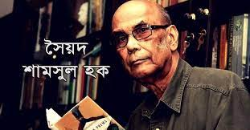
বাংলা সাহিত্যজগতে এককথায় সৈয়দ শামসুল হকের পরিচয় 'সব্যসাচী লেখক' হিসেবে। দীর্ঘ সাহিত্যজীবনে তিনি তার মেধার স্বাক্ষর রেখেছেন কবিতা, গল্প, উপন্যাস এবং নাটকসহ শিল্প-সাহিত্যের নানা অঙ্গনে।
বাঙ্গালি মধ্যবিত্ত সমাজের আবেগ-অনুভূতি-বিকার সবই খুব সহজ কথা ও ছন্দে উঠে এসেছে তার লেখনীতে।
সৈয়দ শামসুল হকের জন্ম ১৯৩৫ সালের ২৭শে ডিসেম্বর। বাংলাদেশের উত্তরাঞ্চলীয় জেলা কুড়িগ্রামে। আট ভাই-বোনের মধ্যে সবচেয়ে বড় ছিলেন সৈয়দ হক।
১৯৫১ সালে 'অগত্যা' নামে একটি ম্যাগাজিনে তার প্রথম প্রকাশিত লেখাটি ছিল একটি গল্প। এরপর তার প্রতিভার স্বাক্ষর রাখেন সাহিত্যের নানা ক্ষেত্রে। ১৯৬৬ সালে পান বাংলা একাডেমি পুরস্কার।
"সৈয়দ শামসুল হকের রচনায় সমসাময়িক বাংলাদেশকে তুলে ধরা হয়েছে। আগের বড় লেখকেরা সকলেই গ্রামকেন্দ্রিক উপন্যাস বা গল্প লিখেছেন। সৈয়দ শামসুল হক নতুন উদীয়মান মধ্যবিত্তের কথা ভালো করে বললেন এবং মধ্যবিত্ত জীবনের বিকারকেও তিনি ধরলেন"। বলেন অধ্যাপক আনিসুজ্জামান।
সৈয়দ শামসুল হক স্কুলজীবন শেষ করেন কুড়িগ্রামে। এরপর ১৯৫১ সালে মুম্বাইতে গিয়ে কিছুদিন একটি চলচ্চিত্র প্রযোজনা সংস্থায় কাজ করেন।
পরবর্তীতে জগন্নাথ কলেজ থেকে উচ্চ মাধ্যমিক শেষ করে ঢাকা বিশ্ববিদ্যালয়ে ইংরেজি বিভাগে ভর্তি হন। সেখানে পড়ালেখা শেষ না করেই পুরোদমে লেখালেখি শুরু করেন। প্রকাশিত হয় তার প্রথম উপন্যাস 'দেয়ালের দেশ'।
দীর্ঘজীবনে তিনি অনেক উপন্যাস লিখেছেন। তার অনুজ এবং তরুণ লেখকেরা প্রভাবিত হয়েছেন তার লেখায়। তাদের কাছে তিনি পরিচিত ছিলেন 'হক ভাই' নামে।
লেখক আনিসুল হক বলেন, সৈয়দ শামসুল হকের প্রবন্ধ, উপন্যাস তাকে সবচেয়ে বেশি প্রভাবিত করেছে।
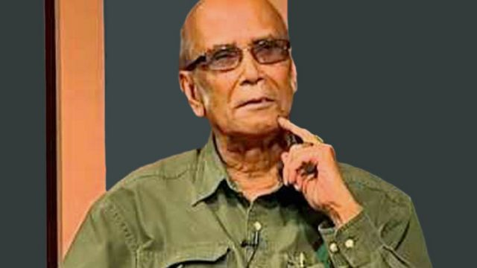
ছবির উৎস,ফোকাস বাংলা
ছবির ক্যাপশান,
ভাষার ব্যবহার নিয়ে একাধিক বই লিখেছেন সৈয়দ শামসুল হক
"আমি স্কুলের ছাত্র থাকার সময় তিনি সাপ্তাহিক বিচিত্রায় মার্জিনে মন্তব্য নামে একটি কলাম লিখতেন। সেখানে তিনি লেখালেখির করণ কৌশল, কিভাবে লিখতে হয় সেই বিষয়ে লিখেছিলেন। বিদেশে এধরণের অনেক বই পাওয়া যায়, কিন্তু বাংলাদেশে লেখালেখির করণ কৌশল নিয়ে তেমন কোন বই ছিল না। সৈয়দ শামসুল হকই একমাত্র লেখক যিনি এইবিষয়ে আমাদের দৃষ্টি প্রথম আকর্ষণ করেন"। বলেন আনিসুল হক।
সৈয়দ শামসুল হক কবি হিসেবেও পরবর্তী প্রজন্মের কবিদের জন্য পথিকৃতের ভূমিকা পালন করেছেন।
১৯৭০ সালে প্রকাশিত হয় তাঁর রচিত কাব্যগ্রন্থ, বৈশাখে রচিত পঙক্তিমালা। আধুনিক সময়ে কোন কবির এত দীর্ঘ কবিতা বেশ বিরল। তার এই কাব্যগ্রন্থের কারণে তিনি তখন আদমজী পুরস্কার লাভ করেন।
তার আরেক বিখ্যাত কাব্যগ্রন্থ 'পরানের গহীন ভিতর' দিয়ে তিনি তাঁর কবিতায় আঞ্চলিক ভাষাকে উপস্থাপন করেছেন।
কবি অধ্যাপক মোহাম্মদ সামাদের মতে, সৈয়দ হক তাঁর কবিতা দিয়ে বারবার সাড়া ফেলেছেন।
"কবিতায় তার ধারাবাহিকভাবে যে অবদান তা বাংলা সাহিত্যের অমূল্য সম্পদ। সৈয়দ হককে অনুসরণ করে আমাদের কালের কবিরা বা তার পরবর্তী কালের কবিরা আঞ্চলিক ভাষায় কবিতা লেখার চেষ্টা করেছেন। তার 'খেলারাম খেলে যা' অনুকরণ করে আমাদের কথাসাহিত্যিকেরা লিখেছেন। বাংলা সাহিত্যে সৈয়দ হকের অবদানকে অস্বীকার করার কোন উপায় নেই"।
সৈয়দ শামসুল হক তার কর্মজীবনের প্রায় সাত বছর কাটিয়েছেন লন্ডনে বিবিসি বাংলা বিভাগের সাথে। বিবিসি বাংলা থেকে সংবাদ পরিবেশন করেছেন ১৯৭১ সালে, বাংলাদেশের স্বাধীনতা যুদ্ধের সময়ে।
"উনি নাটক এবং অভিনয়ে আগ্রহী ছিলেন, নির্দেশনাও দিয়েছেন। বিশেষ করে ক্লাসিকাল নাটকের অনুবাদে তার আগ্রহ ছিল। এছাড়া বিবিসির যেমন কাজ সেটা তিনি করে গেছেন সেগুলো নিশ্চয়ই তার ভাল লাগেনি"। বলেন বিবিসি বাংলায় তাঁর সহকর্মীদের একজন তালেয়া রেহমান।
পরবর্তীতে সৈয়দ শামসুল হকও এক সাক্ষাতকারে বলেন, নাট্যকার হিসেবে তার কাজের সূচনাটি হয়েছিল বিবিসি বাংলায় নাটক করবার অভিজ্ঞতা থেকেই।
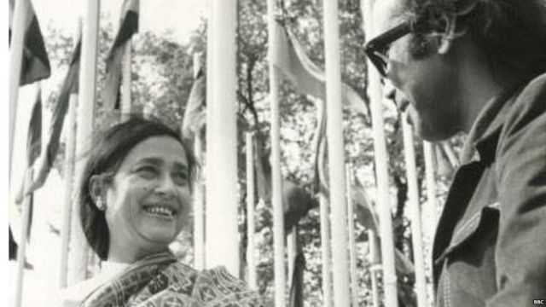
ছবির ক্যাপশান,
বিবিসি বাংলা বিভাগের হয়ে সাক্ষাতকার নিচ্ছেন সৈয়দ শামসুল হক
নাট্যকার হিসেবেও সৈয়দ শামসুল হক ছিলেন দারুণ সফল। বিশেষ করে তাঁর রচিত দুটি কাব্যনাট্য 'নুরলদিনের সারাজীবন' এবং 'পায়ের আওয়াজ পাওয়া যায়' বাংলা নাটকে একটি বিশেষ স্থান দখল করে রয়েছে।
নাগরিক নাট্যদলের হয়ে নুরলদিনের সারা জীবন নাটকটির অন্যতম একটি চরিত্রে অভিনয় করেছেন আসাদুজ্জামান নুর।
"তার যে শব্দের ব্যবহার, রূপকল্প, কাব্যময়তা এবং তার সঙ্গে সঙ্গে নাটকের যে দ্বন্দ্ব-সংঘাত এই সমস্ত কিছু তিনি যেভাবে ধারণ করেছেন বাংলা নাটকে এই ঘটনা আর কেউ ঘটাতে পেরেছে বলে আমি মনে করি না"। বলেন আসাদুজ্জামান নুর।
শিল্পক্ষেত্রে সৈয়দ শামসুল হকের অবদান শুধু নাটকেই সীমাবদ্ধ নয়, তিনি চলচ্চিত্রের চিত্রনাট্য লিখেছেন, এমনকি চলচ্চিত্রের জন্য গানও রচনা করেছেন। পেয়েছেন জাতীয় চলচ্চিত্র পুরস্কার। তাঁর রচিত 'হায়রে মানুষ, রঙ্গিন ফানুস' গানটি এখনো মানুষের মুখে মুখে ফেরে।
"আমাদের সাহিত্যিকদের মধ্যে সৈয়দ শামসুল হক ভাষার ব্যবহার নিয়ে যে লিখেছেন 'হৃৎকলমের টানে' বা 'কথা সামান্যই' এগুলো কিন্তু অত্যন্ত গুরুত্বপূর্ণ কাজ। তিনি একইসঙ্গে একজন সৃষ্টিশীল লেখক এবং ভাষার ব্যবহারে ছিলেন অত্যন্ত সচেতন"। অধ্যাপক আনিসুজ্জামান বলছেন, বাংলা ভাষা ও সাহিত্যে সৈয়দ শামসুল হক তার অবদানের জন্য স্মরণীয় হয়ে থাকবেন।
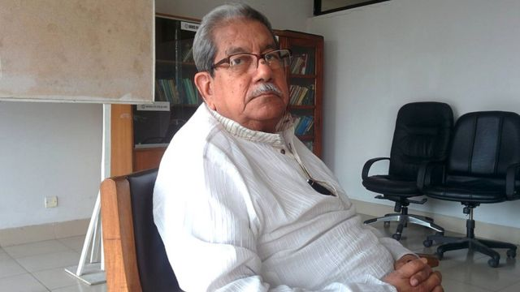
ছবির ক্যাপশান,
"সৈয়দ শামসুল হকের রচনায় সমসাময়িক বাংলাদেশকে তুলে ধরা হয়েছে"- অধ্যাপক আনিসুজ্জামান
যে লেখক শিল্প-সাহিত্যের এতগুলো অঙ্গনে তার পদচিহ্ন রেখেছেন, তাকে বাঙ্গালি কী হিসেবে মনে রাখবে?
"তিনি যদি অন্য সব বাদ দিয়ে দুটো বই লিখতেন 'পরানের গহীন ভেতর' এবং 'বৈশাখে রচিত পঙক্তিমালা' তাহলে এ দুটো বই তাকে অমর করে রাখত। তিনি যদি শুধু তার কাব্যনাট্যগুলো লিখতেন 'নুরলদিনের সারাজীবন' এবং 'পায়ের আওয়াজ পাওয়া যায়' তাহলেও আমরা চিরদিনের জন্য তাকে বাংলা সাহিত্যে স্মরণ করতে বাধ্য থাকতাম। তাঁর কবিতা-নাটক-কলাম সবটা মিলিয়ে যে ব্যক্তিত্বটি দাঁড়ায় তা তুলনারহিত"। বলেন লেখক আনিসুল হক।
সৈয়দ শামসুল হকের কলম এখন থেমে গেছে, কিন্তু তিনি যে ভবিষ্যৎ লেখকদের-কবিদের-নাট্যকারদের অনুপ্রাণিত করবেন, পথ দেখাবেন তা নিয়ে কোন সন্দেহ নেই।
বাংলা সাহিত্য অঙ্গনে চিরস্মরণীয় হয়ে থাকবেন সব্যসাচী লেখক সৈয়দ শামসুল হক।
(সংগৃহীত)

মোছাঃ মারুফা বেগম
প্রধান শিক্ষক
খগা বড়বাড়ী বালিকা দ্বিমুখী উচ্চ বিদ্যালয়
ডিমলা, নীলফামারী।
ইমেইলঃ lizamoni355@gmail.com
- ICT4E District Ambassedor
- সেরা কন্টেন্ট নির্মাতা

